Filosofi Logo
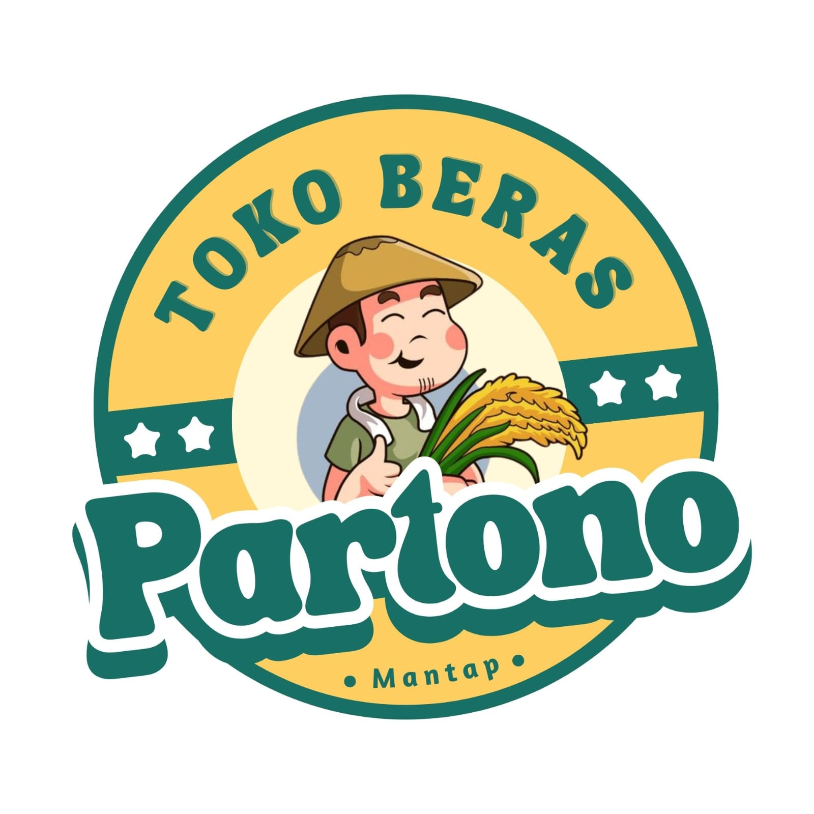
Logo toko beras pak Partono bukan hanya sekedar logo,melainkan gambaran dari kerja keras dan tekat dari penjual toko tersebut. Logo ini juga menunjukkan komitmen toko beras Pak Partono yang akan selalu menyediakan beras dengan kualitas terjamin dan dengan harga murah. Lingkaran dalam logo menyimbolkan tekad pak Partono untuk memberikan beras terbaik bagi konsumen nya. Gambar pria yang ada di logo memberi arti bahwa pak Partono senantiasa tulus dalam melayani semua konsumen nya. Kehangatan ini menjadi alasan kami menaruh gambar pria tersebut.

Semua unsur gambar dari logo ini merupakan wujud dari tekad dan semangat pak Partono dalam menyiapkan beras untuk konsumen dan untuk mencari nafkah keluarga nya.

